 Universidad Rafael Landívar

Facultad de Ingeniería

Análisis y Diseño II

Inge. Dhaby Eugenio Xiloj Curruchiche

**Tema:**

Informe de Proyecto Final Empresa

**“RESTAURANTE DE COMIDA TÍPICA “CALLE REAL””**

* Alex Omar Tzul Tax 1587217
* Elmer Gustavo Pú Tzunux 1535017
* Dominga Del Rosario Gómez Sac. 1643417
* Fredy Mat Xhun Mateo Juan 1571617

**Repositorio:**

https://github.com/elmergustavo/SistemaPuntoVenta

**Quetzaltenango**, 12/07/ 2021

**INTRODUCCIÓN**

En las empresas y microempresas poseen necesidades ya que a pasar el tiempo se van ampliando por lo que ya no les da abasto la forma en la que se venía trabajando para controlar todos sus servicios que prestan y por ende sus ganancias ya que dichas necesidades se vuelven la causa de muchos problemas. Una empresa grande posee problemas grandes.

Para empezar, se debe de realizar un análisis a la empresa en general con la única finalidad de estudiar, analizar y proponer nuevos métodos, cambiando procesos o implementando herramientas que ayuden en el desempeño de la empresa que se estudia y solucionar dichos problemas.

En el presente informe se realizó el análisis para la empresa Restaurante de comida típica “CALLE REAL” la cual está ubicada en 4ta calle D12-09 zona 1 Quetzaltenango, sector terciario o de servicio al cual se pertenece, dicha empresa se catalogó como empresa en crecimiento y desarrollo el propietario accedió a la propuesta planteada por los estudiantes del curso de análisis y Diseño.

Dichos estudiantes realizaron la correspondiente entrevista al propietario para conocer la empresa en si su funcionamiento en las actividades que se realiza a diario y mensual para poder analizar lo que realmente se necesita para implementar y así automatizar sus actividades para luego realizar los estudios correspondientes según el temario del curso.

**DATOS GENERALES**

**Nombre de la empresa**

Restaurante de comida típica Calle Real

**Ubicación**

4ta calle D12-09 zona 1 Quetzaltenango, sector terciario o de servicio al cual se pertenece

**Contacto**

7725-0397, Julio Francisco, Chef a cargo

**Inscripción**

Pequeño contribuyente

**Descripción general**

Calle Real es un restaurante ubicado en la zona 1 de la ciudad de Quetzaltenango, con tres años de funcionamiento desde su fundación, inspirado en las raíces guatemaltecas su entorno es totalmente colonial, con decoraciones preponderantes regionales, mostrando algo de cultura nacional y gastronómica. Actualmente el menú es estacionario y variado, tomando gastronomía extranjera y nacional, pero como eje principal la nacional, dando platillos preponderantes de la región aledaña del departamento, tomando como base recetas caceras y brindando una atención como si estuviera en el comedor de su hogar. El nombre restaurante y comida típica quiso dar a conocer que en dicha empresa no solo se pueden encontrar platillos regionales guatemaltecos (Comida típica), sino también una variedad de platillos demandantes que no son tradicionales dentro de la gastronomía meramente guatemalteca, por ello lleva al frente del nombre la palabra “Restaurante”

**Breve Descripción de que tratará el proyecto**

Nos enfocaremos en crear un sistema para el control, gestión y operación del Restaurante Calle Real, el cual se encuentra ubicado en 4ta calle D12-09 zona 1 Quetzaltenango, este sistema tiene como objetivo el poder ser utilizado para uso diario del restaurante mientras desarrolla sus operaciones, desde el registro del pedido ya sea para llevar o consumir en el local, así mismo el cobro de ellos y el apartado de facturación, también el registro y control de compras, almacenar la información de clientes, proveedores, ingredientes, recetas, así mismo realizar búsquedas de criterios según campos como direcciones, nombres, teléfonos, el sistema también podrá mostrar o actualizar el inventario. Para ingresar a dicho software y un aparto para administrar a los usuarios (crear, modificar o eliminar).

**Personas que interactúa con el sistema:**

Administrador/Dueño

**Módulos en que se divide el proyecto y explicación sobre su función de cada uno:**

**Módulo 1: Ventas**

En este módulo se realizarán las ventas en la caja, tanto las ventas rápidas como las ventas del servicio para llevar en el restaurante

**Módulo 2: Inventario**

Llevaremos a cabo el control de inventario de la empresa sobre el producto que ingresa, así como los avisos cuando falten productos

Módulo 3: Proveedores

Llevaremos el control de los proveedores y sus respectivos pagos, si estamos al día o no, también realizaremos pedidos

**Módulo 4: Cotizaciones**

El cual consiste en poder crear un documento con la información para el solicitante acerca de los precios especiales y/o servicio de catering

**Módulo 5: Administración Financiera**

Controlar los cobros recibidos y gestionar los impuestos pagados o por pagar

Módulo 6: Reportes y Estadísticos

Poder generar reportes de ventas o compras de fechas en específico, así mismos reportes de platillos más vendidos, o generar estadísticos de estos.

**DIAGRAMAS DE CASO DE USO**

**Caso de Uso: Modulo Venta**

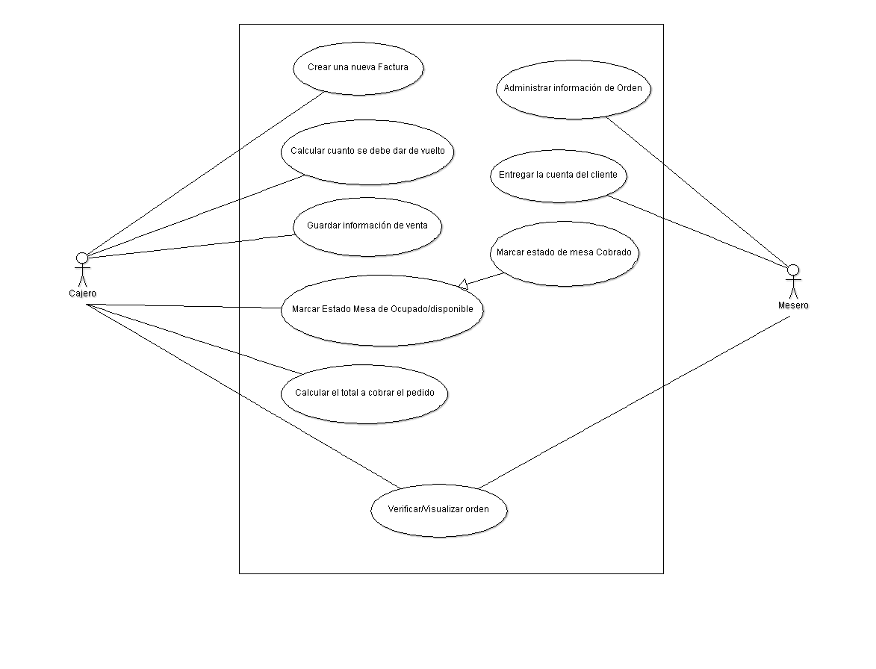

**Caso de Uso: Modulo Inventario**

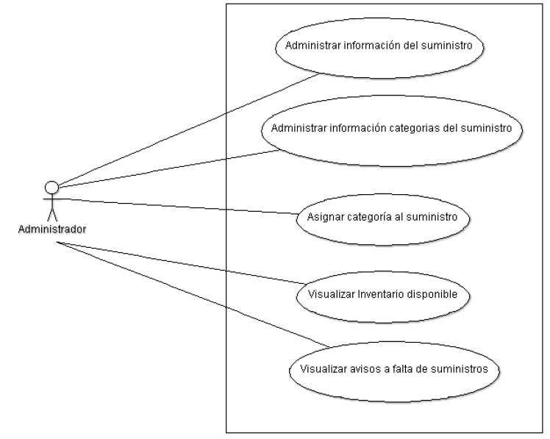

**Caso de Uso: Modulo Cotización**

**Caso de Uso: Modulo de cliente s** 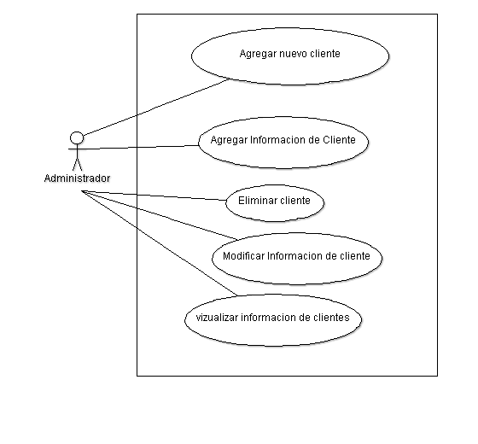

**DIAGRAMA DE CLASES**

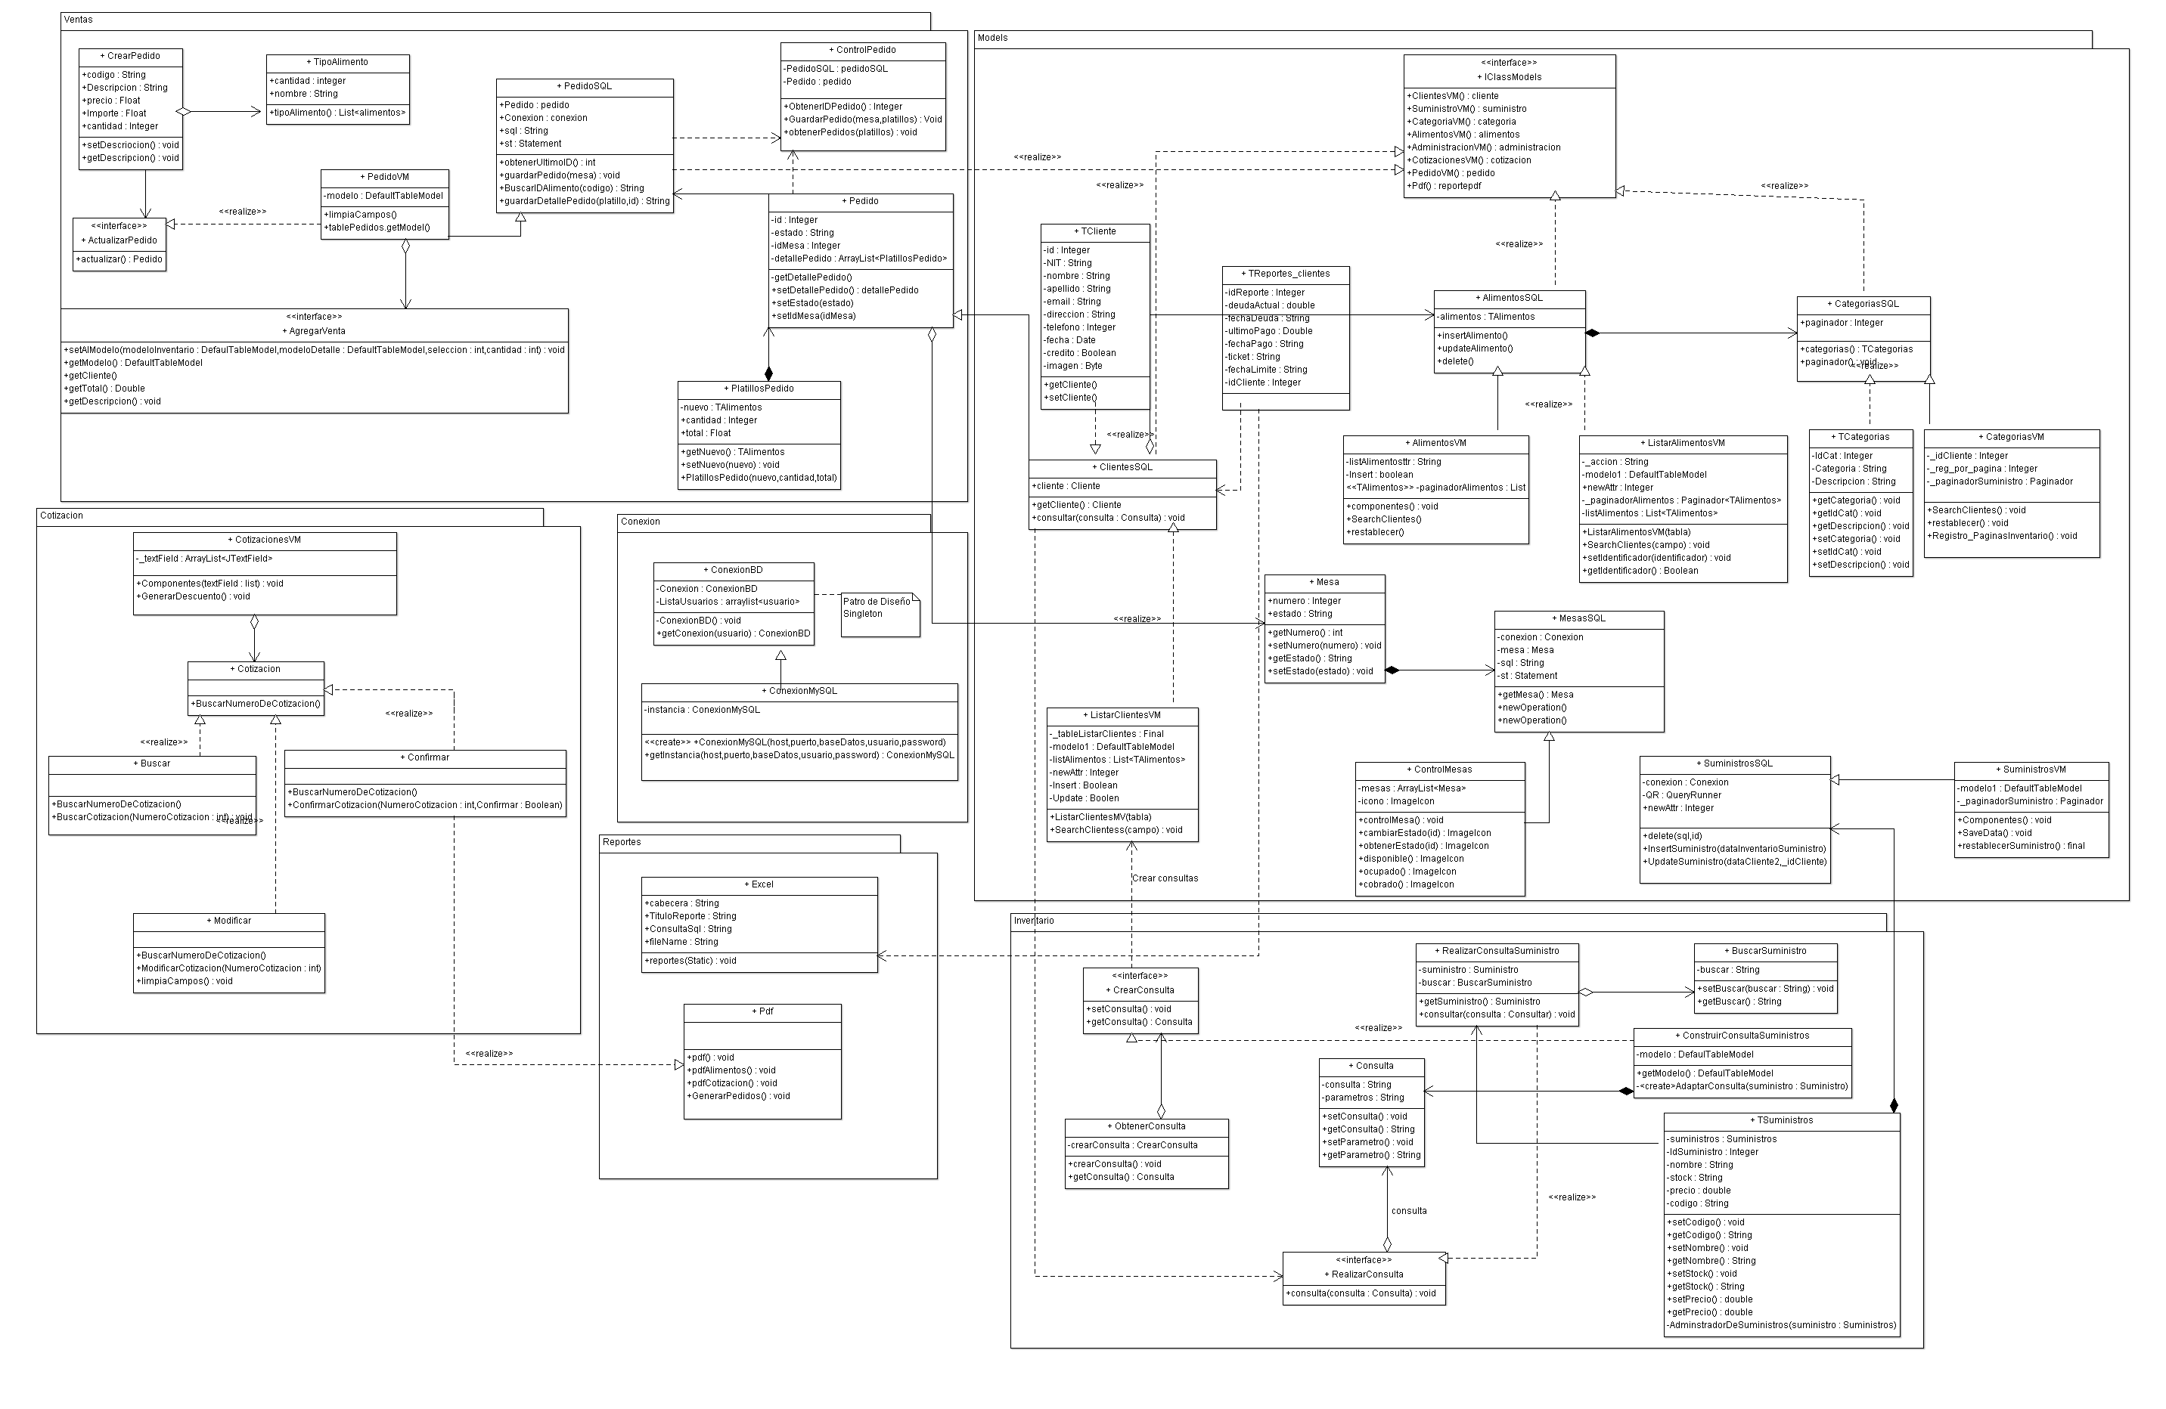

**Singleton**

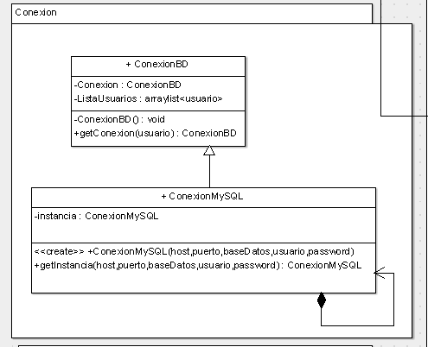

En el paquete de conexión se utilizó Patrón de diseño de la rama Creacional en este caso fue el Singleton el cual nos asegura que una clase solo puede ser instanciada una vez, y además de proveer un punto de acceso a esta; en este caso la única instancia se implementó en la clase conexion, esta está encargada únicamente de realizar la conexión*.*

El fin para poder usar este patrón es solo tener una instancia en todo el proyecto asi mismo para poder asegurar que solo esa instancia sea utilizada en el momento necesario, tomando en cuenta no instanciar muchas veces la conexión a la BD como acostumbramos

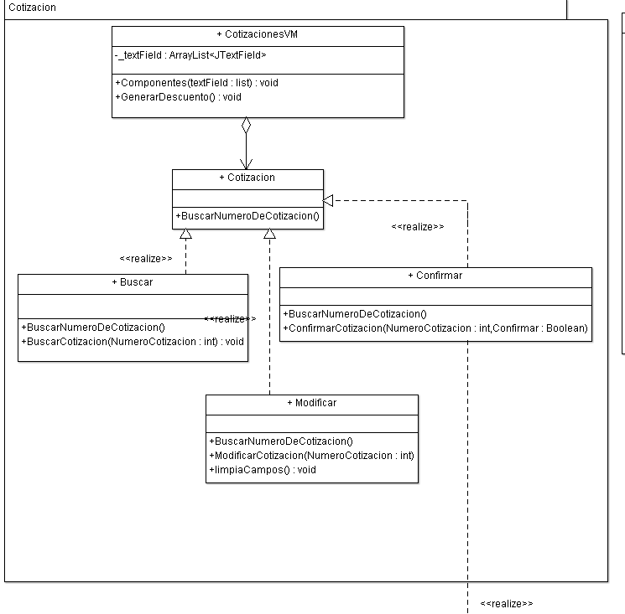**Strategy**

Utilizamos strategy puesto que en cotizaciones separamos las diferentes responsabilidades que tiene esta clase en específico y como solo difieren en su comportamiento, solo cambian las funciones que deben de tener cada uno puesto que llegamos al mismo punto de poder ir trabajándolas por separado sin afectar el funcionamiento

Aquí separamos las responsabilidades asi mismo separamos los modelos a la hora de poder guardar en la base de datos

**Delegate**

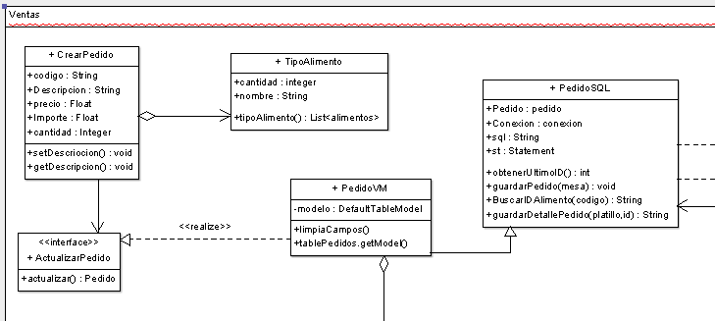

Aquí vamos a separar las responsabilidades para no dejar que solo una clase realice todos como por ejemplo Actualizar Pedido, lo separamos en pedido para poder asi mismo no cargar con muchas responsabilidades al pedido, con el fin de poder cumplir con SOLID asi mismo tenemos en cuenta que debemos está al tanto de separar las responsabilidades con la única responsabilidad que debe de tener cada uno

**Strategy**

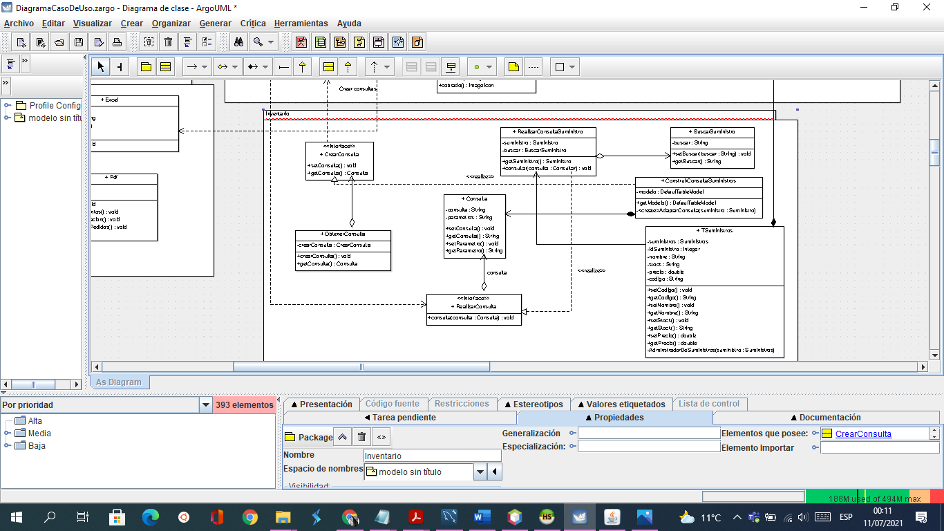

Aquí podemos definir una familia de algoritmos como es el caso de consultas el cual usamos uno acá porque separamos las responsabilidades porque cargábamos mucho una sola clase con muchas funciones como podía ser el de consultas en este caso en específico, tenemos varios tipos de consultas para las inserciones que necesitamos en la base de datos y puesto que varían en muchos varios en su comportamiento lo definimos como un strategy porque así podemos mejorar el funcionamiento

**Observer**

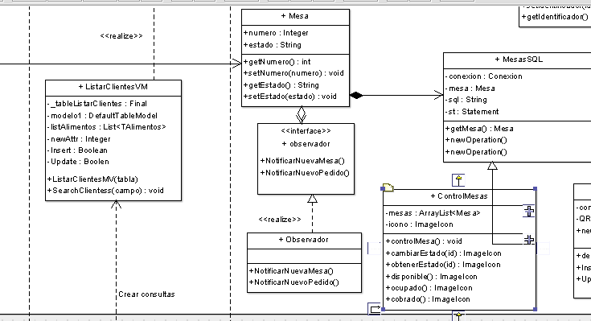

Dejamos preparado el modulo observador para cuando sea necesario poder mostrar o notificar a un usuario o en este caso puede ser el cocinero o el chef recibe la notificación de una nueva mesa y esta puede ser notificado de una nueva orden para que la empiece a preparar, esto no está implementado pero está preparado para su uso con tal de poder mejorar el funcionamiento puesto que en la empresa aun no cuentan con los recursos para más pantallas y usarlas dentro de la cocina puesto que no contemplaban más gastos a los esperados y así dejarlo como una actualización futura, con tal de poder ver la mejor manera funcional a futuro

**Delegate**

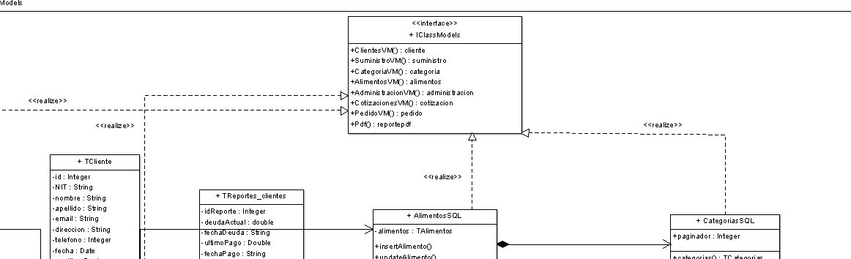

Delegamos características que tenemos que usar en específico a los demás modelos para poder separar las responsabilidades a los demás objetos y así mismo dejar que los objetos que posteriormente vamos a crear sean de la mejor manera implementados con la mejor exactitud

Con tal de poder mejorar y dejar que todos tengan una función en específico y delegando cada una de las responsabilidades

Principios

Unas de las primeras cosas que buscamos corregir al realizar el proyecto fue cumplir con los principios SRP y OCP , es decir, buscar que mis clases tuvieran solo una responsabilidad, evitar llenar las clases con métodos que tuvieran funciones muy diferentes unos de los otros. Primero se creó un modelo general de las clases, para luego ir viendo que era lo que necesitaba ser cambiado para cumplir con los patrones. Consideramos que el diseño cumple con OCP debido a que se tiene “espacio” para seguir creciendo, es decir, es posible agregar más características si eso se quisiera, no habría problemas en esto, y no tendría que modificar ninguna clase ya existente para realizar esto.

Para poder cumplir con el principio de liskov. Si se deseara generar una nueva forma de realizar una consulta, solo tendría que crear una nueva clase que contenga el algoritmo nuevo y relacionarlo con la interface adecuada, de nuevo, no tendría que modificar ni la clase consulta, ni ninguna clase de algoritmo existente.

Con el principio SRP consideramos que se cumplio , debido a que se busco colocar distintas clases o interfaces que contuvieran los métodos que no eran necesarios o no cumplían con lo que la clase especifica necesitaba,

**CONCLUSION**

Gracias al análisis hacia la empresa Restaurante de comida típica “CALLE REAL” previo al desarrollo del Sistema de información y el haber contemplado sus componentes o pasos se pudieron identificar las necesidades y nos ayudó a traducir dichas necesidades en un modelo de Sistema que utiliza varios componentes, entre ellos el Software, hardware, personas, base de datos, documentación y procedimientos.

Hemos llegado a la conclusión que antes de comenzar con el desarrollo de cualquier proyecto, es necesario conducir un estudio de Sistemas para detectar todos los detalles de la situación actual de la empresa.

La información recopilada con el análisis y estudio sirve como base para crear varias estrategias de Diseño, ya que se entiende el funcionamiento o procesos que la empresa emplea, el flujo de información y así se puede saber cómo mejorar el rendimiento de la empresa, optimizar el uso de los recursos y satisfacer las necesidades, Dentro del diseño es donde se fomenta la calidad del Proyecto, el diseño es la única manera de materializar con precisión los requerimientos del cliente para tener ese boceto o plano en el que nos da una vista de los requerimientos.

**Repositorio:**

<https://github.com/elmergustavo/SistemaPuntoVenta.git>